**Bộ câu hỏi**

**30/03/2023**

*The orientation of the body frame with respect to the reference frame is given by satellite's attitude.*

*This orientation is represented by a proper orthogonal matrix called as rotation matrix or attitude matrix.*

**1.1 Số ràng buộc và số bậc tự do của DCM, Euler góc, PRV, quaternion, CRPs, MRPs.**

**1.2 Phân biệt động học và động lực học**

**- Kinematic** (động học): is the study the motion of particles without taking into consideration the causes of said motion. It doesn’t ask “How did the velocity of body change?” Only, “How much did it change?”

- **Dynamic** (động lực học): on the other hand is the study of motion of the particles along with their cause (torque, force). It asks “Why did the velocity change?”

- Before the mid 20th century, Dynamics was called Kinetics.

**1.3 Phân biệt rõ 3 thuật toán xác định tư thế: Triad, q-method, QUEST**

(Đầu vào, đầu ra, nhanh hơn, chính xác hơn, hạn chế, …)

* **Triad:**

- **Input**: a minimum of 2 direction vector (sun direction, magnetic field direction, earth, star, moon,….)

- **Output:** DCM $\left[BN\right]$ from inertial frame to body fixed frame

- **Drawback:** exist case that 2 vector parallel each other.

**1.4 Translation vs rotation**

**2.1 Phát biểu 3 định luật Newton:**

**-** Quán tính là tính chất của mọi vật có xu hướng bảo toàn vận tốc cả về hướng lẫn về độ lớn.

- Khối lượng được định nghĩa là đại lượng đặc trưng cho mức quán tính của vật.

- Trọng lực được định nghĩa là lực của Trái Đất tác dụng vào vật, làm cho chúng xuất hiện một gia tốc rơi tự do. Kí hiệu của trọng lực là vectơ P.

- Trọng lượng được định nghĩa là độ lớn của trọng lực tác dụng lên một vật bất kì, có kí hiệu là P. Người ta dùng lực kế để xác định giá trị của trọng lượng.

**Nội dung định luật 1 Newton**

Định luật 1 Newton phát biểu rằng: Nếu một vật không chịu tác dụng của bất cứ lực nào hoặc chịu tác dụng của nhiều lực nhưng tổng hợp lực của các lực này bằng không thì vât giữ nguyên trạng thái chuyển động thẳng đều hoặc đứng yên.

$${\vec{F}}_{hl}=\vec{0}→\frac{dv}{dt}=0$$

**Nội dung định luật 2 Newton**

Định luật 2 Newton phát biểu rằng: Sự biến thiên động lượng của một vật tỉ lệ thuận với xung lực đã tác dụng lên nó. Vectơ biến thiên động lượng với vectơ xung lực gây ra nó luôn cùng hướng. Hay gia tốc của một vật sẽ cùng hướng với lực tác dụng lên vật. Độ lớn của gia tốc luôn tỉ lệ thuận với độ lớn của lực và tỉ lệ nghịch với khối lượng của vật đó.

$$\vec{F}=m\vec{a}$$

**Nội dung định luật 3 Newton**

Định luật Newton thứ 3 phát biểu rằng: Đối với mỗi lực tác động luôn luôn có một phản lực có cùng độ lớn. Hay nói cách khác, các lực tương tác giữa 2 vật bao giờ cũng là những cặp lực có cùng phương, cùng độ lớn, có chiều ngược nhau và khác điểm đặt.

$${\vec{F}}_{AB}=-{\vec{F}}_{BA}$$

* **3 định luật Kepler:**

**Định luật 1: định luật về quỹ đạo**

“Tất cả các hành tinh chuyển động theo các quỹ đạo elip trong đó Mặt Trời là một tiêu điểm.”

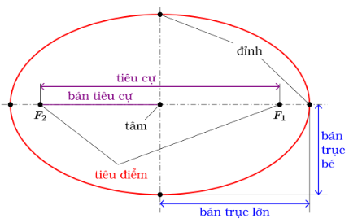

+ Bán kính trục lớn (a), kính trục nhỏ (b), bán tiêu cự (c), với:

$$a^{2}=b^{2}+c^{2}$$

**Định luật 2: định luật về tốc độ diện tích**

“Vecto bán kính kẻ từ Mặt Trời đến một hành tinh quét được những điện tích bằng nhau trong những khoảng thời gian bằng nhau.”

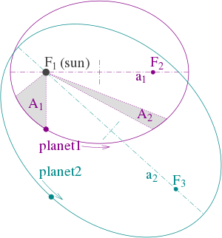

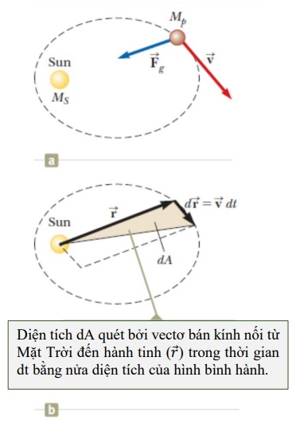

Moment của lực hấp dẫn mà Mặt Trời tác dụng lên hành tinh đối với trục qua Mặt trời bằng không nên moment động lượng của hành tinh đối với trục qua Mặt trời được bảo toàn:

$$\vec{L}=\vec{r}×\vec{p}=M_{p}\vec{r}×\vec{v}=const$$

$M_{p}$: Khối lượng hành tinh đang khảo sát

$\vec{v}$: vecto vận tốc của hành tinh đang khảo sát

$\vec{p}=M_{p}\vec{v}$: vecto động lượng của hành tinh đang khảo sát

Diện tích quét $dA$ mà $\vec{r}$ quét trong thời gian $dt$ bằng 1/2 diện tích hình bình hành tạo bởi $\vec{r}$ và $d\vec{r}=\vec{v}dt$:

$$dA=\frac{1}{2}\left|\vec{r}×d\vec{r}\right|=\frac{1}{2}\left|\vec{r}×\vec{v}dt\right|=\frac{L}{2M_{p}}dt$$

$$\frac{dA}{dt}=\frac{L}{2M_{p}}=const$$

Với $L=const$ và $M_{p}=const$ nên $\frac{dA}{dt}=const$ điều này chứng tỏ trong các khoảng thời gian bằng nhau thì các hành tinh quét được những diện tích như nhau.

**Định luật 3: định luật về chu kỳ**

“Bình phương chu kỳ quỹ đạo của một hành tinh tỷ lệ với lập phương bán trục lớn của quỹ đạo elip của hành tinh đó”

Định luật này có thể được dẫn ra cho một hành tinh có quỹ đạo tròn như sau:

Theo định luật II Newton, dưới tác dụng lực hấp dẫn Fg của Mặt Trời, hành tinh có khối lượng Mp đang khảo sát sẽ có gia tốc a:

$${\vec{F}}_{g}=G\frac{M_{S}M_{p}}{r^{2}}=M_{p}\vec{a}$$

Với gia tốc chuyển động tròn của hành tinh:

$$a=\frac{v^{2}}{r}$$

$v$: vận tốc của hành tinh

$r$: bán kính quỹ đạo tròn của hành tinh quanh Mặt trời

$F_{g}$: Lực hấp dẫn của Mặt trời tác động lên hành tinh

$M_{S}$: Khối lượng Mặt trời

$M_{p}$: Khối lượng hành tinh

$$G\frac{M_{S}M_{p}}{r^{2}}=M_{p}\frac{v^{2}}{r}$$

Vận tốc được tính toán theo chu kỳ:

$$v=\frac{2πr}{T}$$

$$G\frac{M_{S}}{r^{2}}=\frac{{\left(\frac{2πr}{T}\right)}^{2}}{r}$$

$$T^{2}=\frac{4π^{2}}{GM_{S}}r^{3}=K_{S}r^{3}$$

Với $K_{S}=\frac{4π^{2}}{GM_{S}}=2,97×{10}^{-19}(\frac{s^{2}}{m^{3}})$

Công thức cũng đúng với quỹ đạo elip khi thay bán kính $r$ bằng bán kính trục lớn $a$:

$$T^{2}=\frac{4π^{2}}{GM_{S}}a^{3}=K_{S}a^{3}$$

Công thức cũng có thể áp dụng cho chuyển động của Mặt trăng quay quanh Trái đất:

$$T^{2}=\frac{4π^{2}}{GM_{E}}a^{3}=K_{E}a^{3}$$

Với $K_{E}=\frac{4π^{2}}{GM_{E}}$ và $M_{E}$ là khối lượng Trái đất

2.2 Ý nghĩa

**3.1 Nonlinear versus linear**

**3.2 Equilibrium point and stability, local stability?**

**4.1 Các hệ trục tọa độ sử dụng trong xác định và điều khiển tư thế**

Các yếu tố biểu diễn quỹ đạo

**6 tham số Kepler**

*Hai yếu tố xác định hình dạng và kích thước của hình elip:*

* [**Độ lệch tâm**](https://en.wikipedia.org/wiki/Eccentricity_(orbit)) ( e )—hình dạng của hình elip, mô tả độ dài của nó so với hình tròn.
* [**Bán**](https://en.wikipedia.org/wiki/Semimajor_axis) **trục lớn** ( a ) — tổng của [khoảng cách periapsis và apoapsis](https://en.wikipedia.org/wiki/Apsis) chia cho hai. Đối với các quỹ đạo hai vật thể cổ điển, trục bán chính là khoảng cách giữa tâm của các vật thể, không phải khoảng cách của các vật thể từ tâm khối lượng.

*Hai yếu tố xác định hướng của*[*mặt phẳng quỹ đạo*](https://en.wikipedia.org/wiki/Orbital_plane_(astronomy))*trong đó hình elip được nhúng:*

* [**Độ nghiêng**](https://en.wikipedia.org/wiki/Inclination) ( i ) — độ nghiêng của hình elip so với mặt phẳng tham chiếu, được đo tại [nút tăng dần](https://en.wikipedia.org/wiki/Ascending_node) (nơi quỹ đạo đi lên trên qua mặt phẳng tham chiếu, góc i màu lục trong biểu đồ). Góc nghiêng được đo vuông góc với đường giao nhau giữa mặt phẳng quỹ đạo và mặt phẳng tham chiếu. Ba điểm bất kỳ trên một hình elip sẽ xác định mặt phẳng quỹ đạo của hình elip. Mặt phẳng và hình elip đều là các đối tượng hai chiều được xác định trong không gian ba chiều.
* [**Kinh độ của điểm**](https://en.wikipedia.org/wiki/Longitude_of_the_ascending_node) **lên** ( Ω ) — định hướng theo chiều ngang [nút tăng dần](https://en.wikipedia.org/wiki/Ascending_node) của hình elip (nơi quỹ đạo đi từ nam lên bắc qua mặt phẳng tham chiếu, ký hiệu là ☊ ) đối với [điểm cuối](https://en.wikipedia.org/wiki/Vernal_point) của hệ quy chiếu (ký hiệu là ♈︎). Giá trị này được đo trong mặt phẳng tham chiếu và được hiển thị dưới dạng góc màu lục Ω trong biểu đồ.
* [**Đối số của cận**](https://en.wikipedia.org/wiki/Argument_of_periapsis) **điểm** ( ω ) xác định hướng của hình elip trong mặt phẳng quỹ đạo, như một góc được đo từ nút tăng dần đến periapsis (điểm gần nhất mà vật thể vệ tinh đến với vật thể chính mà nó quay xung quanh, góc màu tím ω trong sơ đồ).

*Yếu tố còn lại như sau:*

* [**Cự**](https://en.wikipedia.org/wiki/True_anomaly) **ly thực** ( ν , θ hoặc f ) tại [kỷ nguyên](https://en.wikipedia.org/wiki/Epoch_(astronomy)) ( t 0 ) xác định vị trí của vật thể quay quanh quỹ đạo dọc theo hình elip tại một thời điểm cụ thể ("kỷ nguyên").

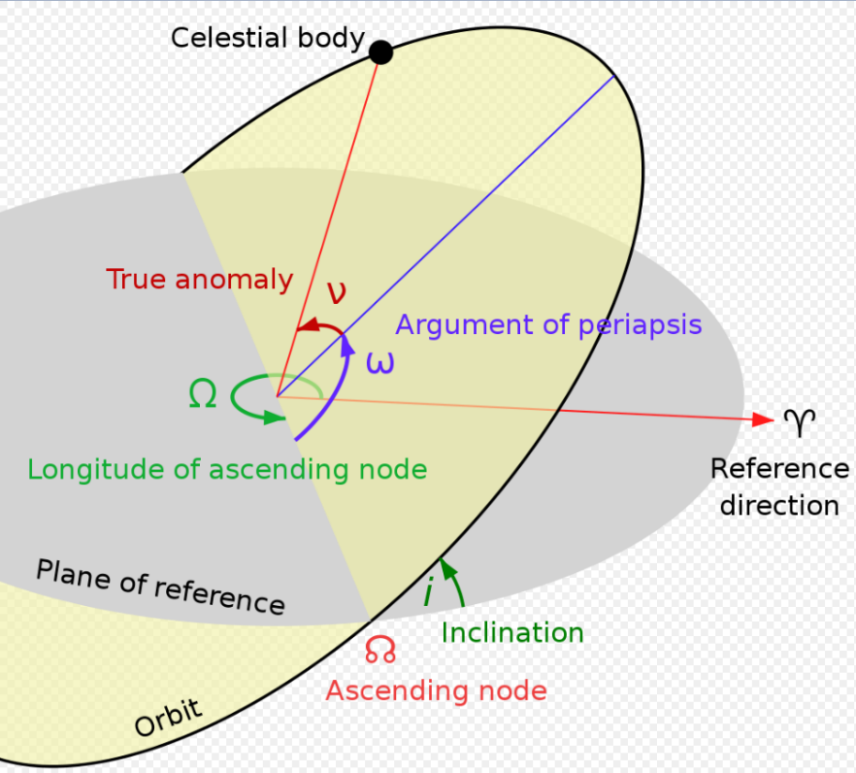



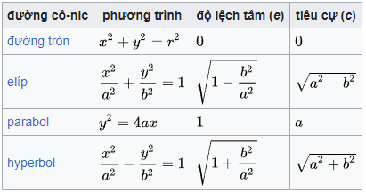

Hệ tọa độ biểu diễn quỹ đạo và tư thế

*ECI (Earth Centred Inertial) frame*

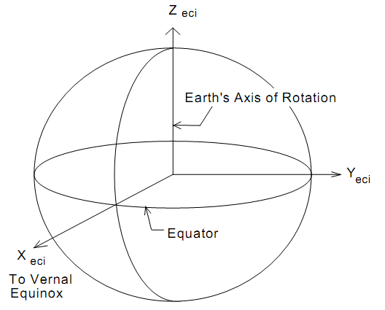

* Gốc là tâm Trái Đất
* $\vec{z}$: Trục quay của Trái Đất (tự quanh trục)
* $\vec{x}$: Hướng từ tâm Trái Đất đến điểm xuân phân
* $\vec{y}=\vec{z}×\vec{x}$**:** Tuân theo quy tắc bàn tay phải

*ECEF (Earth Centred Earth Fixed) Frame*

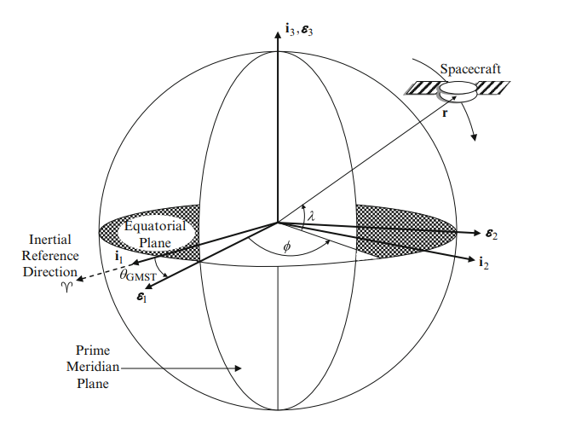

* Gốc là tâm Trái Đất
* $\vec{z}$: Trục quay của Trái Đất (tự quay quanh trục)
* $\vec{x}$: Hướng từ tâm Trái Đất đến điểm kinh tuyến 0 Greenwich
* $\vec{y}=\vec{z}×\vec{x}$**:** Tuân theo quy tắc bàn tay phải

$→$ Quay theo Trái Đất

*Hill Frame*

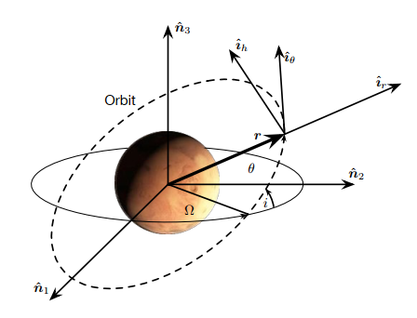

* Gốc là khối tâm của vệ tinh
* ${\vec{i}}_{r}$: Nằm dọc theo $\vec{r}$
* ${\vec{i}}_{h}$: Hướng của momen động lượng
* ${\vec{i}}_{θ}={\vec{i}}_{h}×{\vec{i}}_{r}$**:** Tuân theo quy tắc bàn tay phải

*Local-vertical, Local-horizontal (LVLH) Frame*

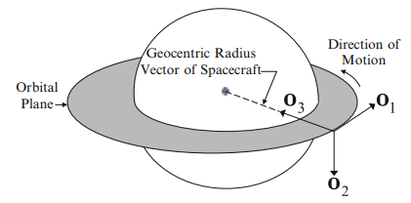

* Gốc là khối tâm của vệ tinh
* ${\vec{o}}_{3}$: Nằm dọc theo nadir vector chỉ hướng từ khối tâm vệ tinh tới tâm Trái Đất
* ${\vec{o}}_{2}$: Ngược hướng vector vận tốc góc
* ${\vec{o}}_{1}={\vec{o}}_{2}×{\vec{o}}_{3}$**:** Tuân theo quy tắc bàn tay phải

*Body Fixed Frame*

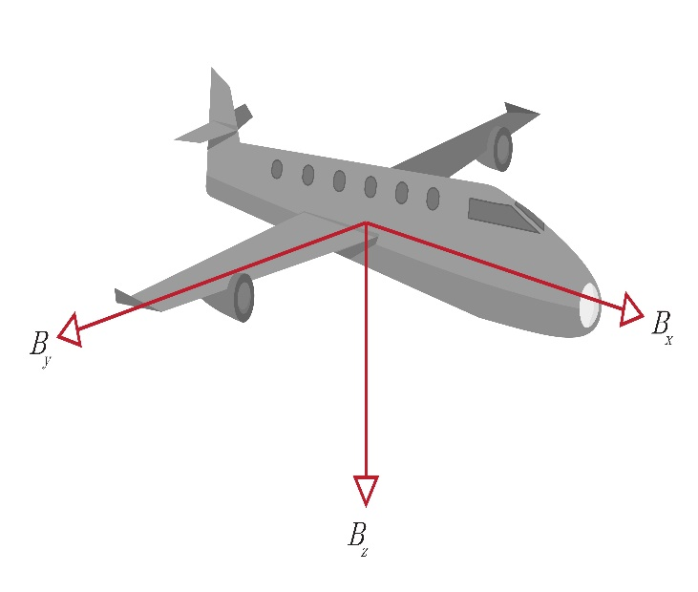

* Hệ gồm 1 gốc tọa độ được gắn vào 1 điểm cụ thể trên thân vật thể (thường là khối tâm - centre mass) và 3 trục Descartes.
* Hệ tọa độ thường được gắn sao cho các trục tọa độ là các trục chính (Principle Axes) và ma trận quán tính (Inertial Matrix) có dạng ma trận đường chéo (Principle Inertial Matrix).

4.2 Các nhiễu loạn ảnh hưởng đến vệ tinh